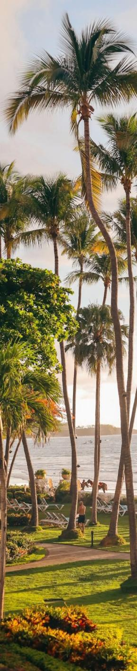
LUNA DE MIEL EN LA PLAYA 2026
SAN JOSÉ ARENAL- EXCURSIÓN ARENAL & TERMALES DE BALDI TAMARINDO

DURACIÓN: 07 DÍAS
Vigencia 20 diciembre 2026

ITINERARIO
*Salidas diarias

DÍA 1 SAN JOSÉ
Uno de nuestros representantes le estará esperando en el aeropuerto internacional, para trasladarlo al hotel en San José. Alojamiento.

DÍA 2 SAN JOSÉ/
Desayuno, almuerzo y cena. El impresionante Volcán Arenal es una maravilla natural que se encuentra en La Fortuna de San Carlos, Alajuela, ofreciendo a miles de turistas la oportunidad de apreciar las columnas de humo blanco, ceniza y actividad fumarólica que emana del coloso de forma cónica. En ruta al Volcán Arenal, haremos una parada en el famoso pueblo de Sarchí, conocido como la cuna de los artesanos de Costa Rica, donde tendrán la mejor oportunidad de adquirir los souvenirs como maderas, ropa y recuerdos en general. En Sarchí, es muy posible que vea una carreta de bueyes que ostenta el título de ser la más grande del mundo, la cual está construida de madera y decorada con colores sorprendentes, como un color naranja brillante. El viaje continúa, atravesando zonas de bosque, así como también plantaciones de diversos productos agrícolas, incluyendo plantaciones de café, piña, plantas ornamentales, fincas de ganado, hasta llegar al hermoso pueblo de La Fortuna, para detenerse y disfrutar de un almuerzo en un acogedor restaurante con vista espectacular del Volcán Arenal. Luego de almorzar se visita un mirador que se encuentra más cercano de la base del volcán en donde a su vez se aprecia la vista de la Laguna de Arenal. Eventualmente, el disfrutará y se relajará en una de las mejores aguas termales de la zona, donde podrá disfrutar de los efectos rejuvenecedores de las mismas, así como un masaje (actividad opcional) u otros tratamientos especiales que deben ser reservados con anticipación. Para cerrar con broche de oro, disfrutarán de una deliciosa cena estilo buffet para luego ser trasladados al hotel, donde la paz, la naturaleza, la magnífica vista del volcán y sobre todo la hospitalidad, crean la combinación perfecta para disfrutar de este maravilloso lugar. Por último se realiza el respectivo check in en el hotel. Alojamiento.

DÍA 3 ARENAL
Desayuno. Este día es libre a su disposición para disfrutar de las diferentes atracciones turísticas que se encuentran en los alrededores del Volcán Arenal. Alojamiento.


DÍA 4 ARENAL/TAMARINDO
Desayuno y cena. Durante la mañana nuestro transporte lo trasladará hacia la bella provincia de Guanacaste, específicamente en Playa Tamarindo. Finalmente, al llegar a la costa disfrutará de dos noches de alojamiento en hotel Cala Luna. En la noche disfrutara de una deliciosa cena romántica con el hermoso sonido del mar como su anfitrión. Alojamiento.

DÍA 5 PLAYA TAMARINDO
Desayuno. Día libre para actividades personales. Localizado en Tamarindo una de las playa más vistosas y visitadas de Costa Rica, este lugar tiene para ofrecer una gran variedad de atractivos para los visitantes, como una gran oferta gastronómica y de actividades complementaria. Alojamiento.

DÍA 6 TAMARINDO/SAN JOSÉ
Desayuno. Traslado a San José, en el Valle Central donde pasarán la última noche. Tendrán la oportunidad de visitar los alrededores por su cuenta. Alojamiento.

DÍA 7 SAN JOSÉ
Desayuno. De acuerdo a su itinerario de vuelo, está programado el traslado hasta el aeropuerto Internacional Juan Santamaría para tomar su vuelo.

FIN DE LOS SERVICIOS

INCLUYE   
- 6 noches de alojamiento con desayuno.
- Cena en el hotel Cala Luna.
- Traslado privado Aeropuerto Internacional/hotel en San José y viceversa. Traslados compartidos San José / La Fortuna
/ Arenal (la fortuna) /Playa Tamarindo/San José.
- Tour en Arenal con aguas termales Baldi incluye entradas, guía, almuerzo y cena.
- Seguro de viajero.

NO INCLUYE   
- Tarifas aéreas, servicios.
- Excursiones o comidas no especificadas.
- Gastos personales.
- Precio de entradas a parques nacionales o reservas biológicas que no estén contemplados en un tour.
- Propinas a mucamas, botones, guías, chóferes.

PRECIOS
Precios por persona en USD.

CON TRASLADOS | REGULARES | PRIVADOS
SALIDAS | DOBLE | DOBLE
Alta 07 enero - 30 abril / 01 - 20 diciembre | 1,629 | 2,205
Media 01 julio - 31 agosto / 01 - 30 noviembre | 1,535 | 2,115
Baja 01 mayo - 30 junio / 01 septiembre - 31 octubre | 1,429 | 2,010

HOTELES PREVISTOS O SIMILARES

CIUDAD | HOTEL
San José | Wyndham San José herradura
Arenal | Mountain Paradise
Playa Tamarindo | Cala Luna
NOTAS IMPORTANTES
- Precios sujetos a cambio sin previo aviso y disponibilidad mínimo 2 personas.
- Estos precios no aplican para semana santa, puentes, días festivos, congresos, navidad o año nuevo en caso de requerir solicitar suplemento y condiciones.
- Indicar si el cliente posee alguna deficiencia alimenticia.
- Camas extras tienen costo adicional y sujetas a disponibilidad del hotel.
- Traslados y excursiones regulares tienen horarios preestablecidos, sujetos a cambio.
- Por regulaciones internas del Aeropuerto Internacional Juan Santamaría, los pasajeros deben de estar 3 horas antes de la salida del vuelo internacional.
- Aplica suplemento para traslados nocturnos, consultar tarifa y horarios.
- Aplica suplemento en el seguro para personas mayores de 70 años. Favor revisar con su ejecutivo.

Vigencia 20 diciembre 2026.

